Министерство образования и молодежной политики Свердловской области



ГАПОУ СО «Екатеринбургский колледж транспортного строительства»

Отчёт по программе «**Практическое занятие 7.1**»

Выполнил: Сивер О.Д.

Группа: ПР-21

Преподаватель: Мирошниченко Г.В

2025

**Задание 2:**



**Входные данные:**

M и N – номера членов арифметической прогрессии, integer

a1 – первый член арифметической прогрессии, integer

d – разность арифметической прогрессии, integer

**Выходные данные:**

sum – сумма членов арифметической прогрессии от M до N, integer

**Блок-схема:**

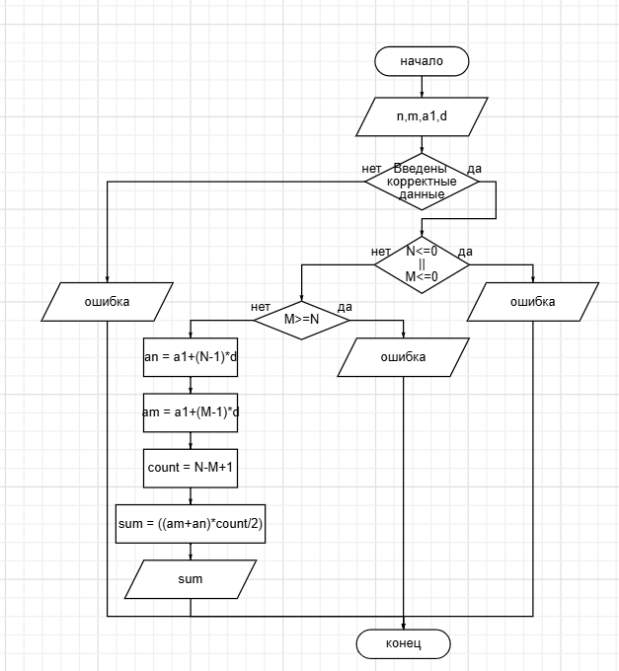

**Листинг программы:**

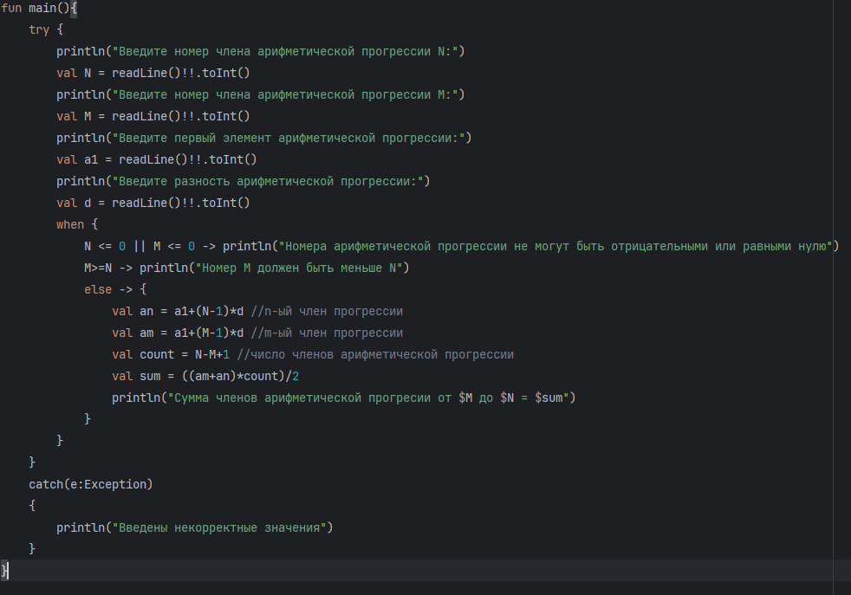

**Тестовые ситуации:**

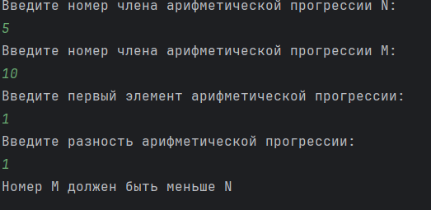

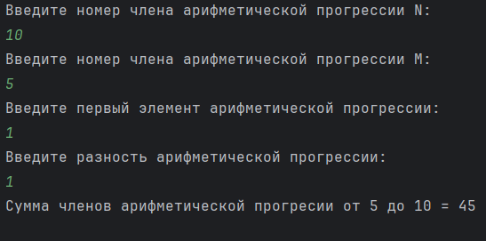

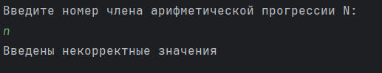

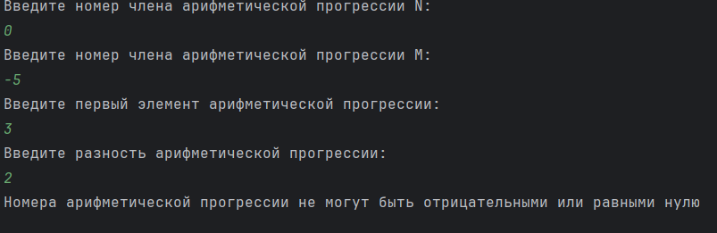

**Задание 11:**

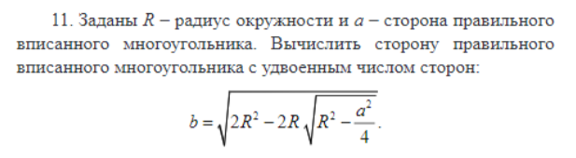

**Входные данные:**

R – радиус окружности, double

a – сторона правильного вписанного многоугольника, double

**Выходные данные:**

b – сторона правильного вписанного многоугольника с удвоенным числом сторон, double

**Блок-схема:**

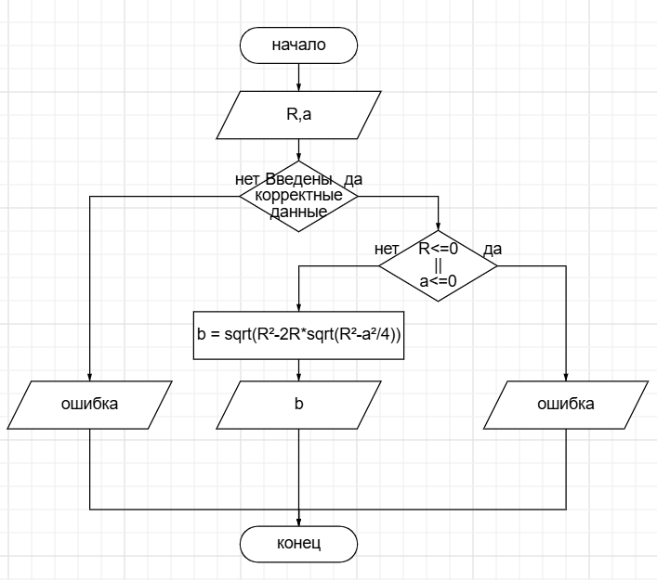

**Листинг программы:**

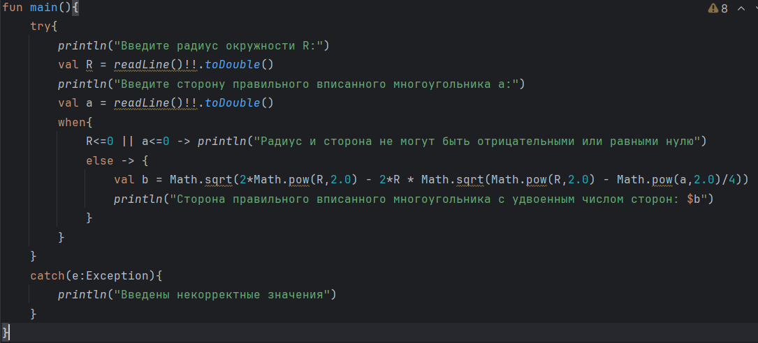

**Тестовые ситуации:**

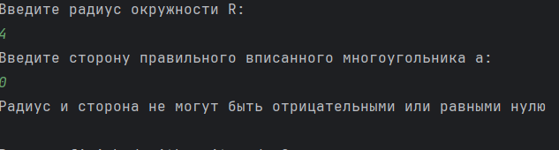

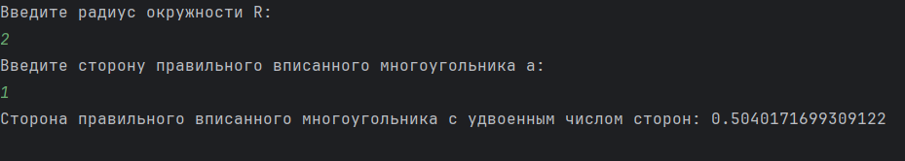

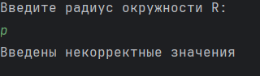

**Задание 7.2:**

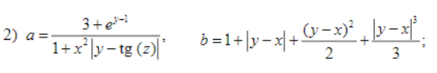

**Входные данные:**

x,y,z – числа, double

**Выходные данные:**

a,b – числа, double

**Блок-схема:**

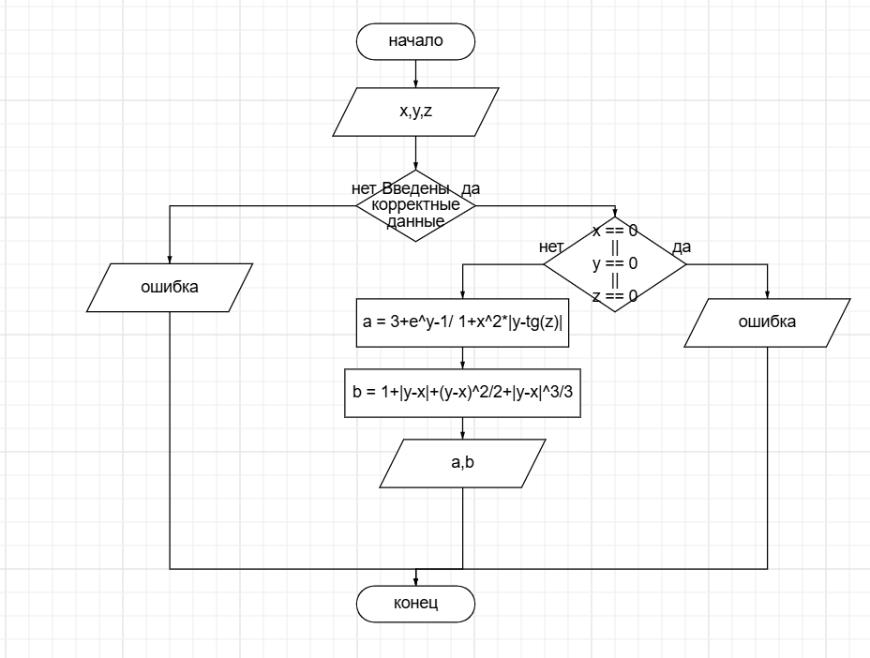

**Листинг программы:**

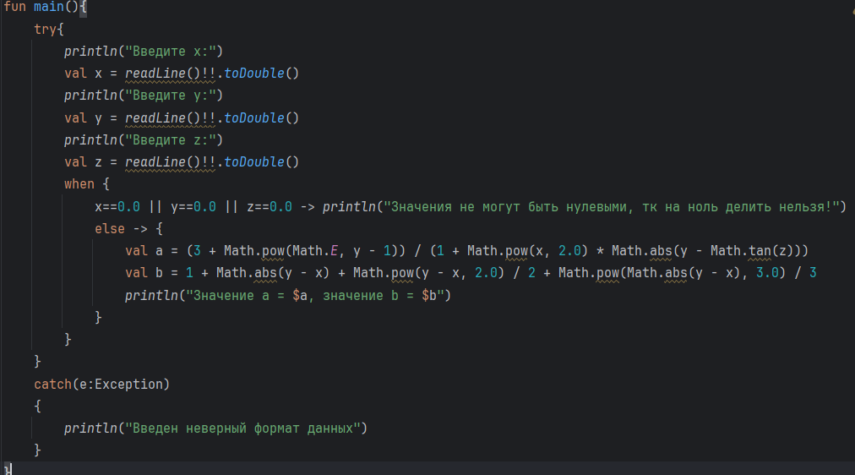

**Тестовые ситуации:**

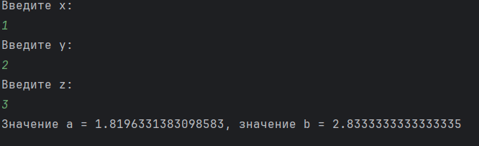

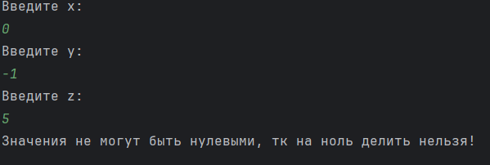

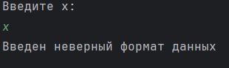

**Вывод:** Я научилась работать в Kotlin